รายงานการปฏิบัติราชการประจำเดือน

รายงานการปฏิบัติราชการประจำเดือน กุมภาพันธ์
ประจำปีงบประมาณ พ.ศ. 2567
สถานีตำรวจภูธรศรีราชา

1. งานสืบสวน
ช่วงวันที่ 1 – 29 กุมภาพันธ์ 2567 ได้มีการจับกุมตัวผู้ต้องหายาเสพติด จำนวน 20 ราย ดังนี้
- จำหน่ายยาเสพติด 2 ราย / 2 คน ของกลาง ยาบ้า 371 เม็ด , ยาไอซ์ 9.48 กรัม
- ครอบครองยาเสพติด 6 ราย / 6 คน ของกลาง ยาบ้า 18 เม็ด , ยาไอซ์ 1.12 กรัม
- เสพยาเสพติด 12 ราย / 12 คน

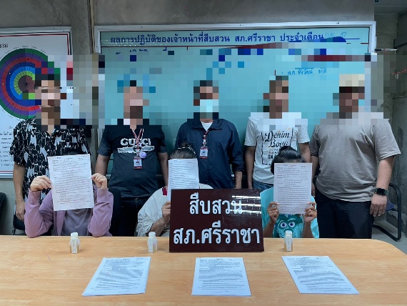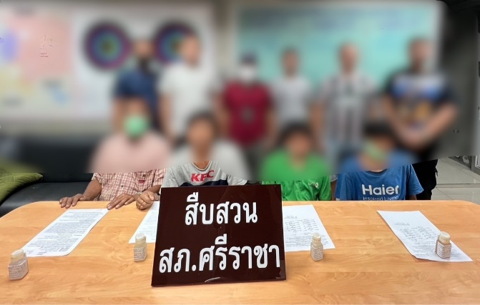

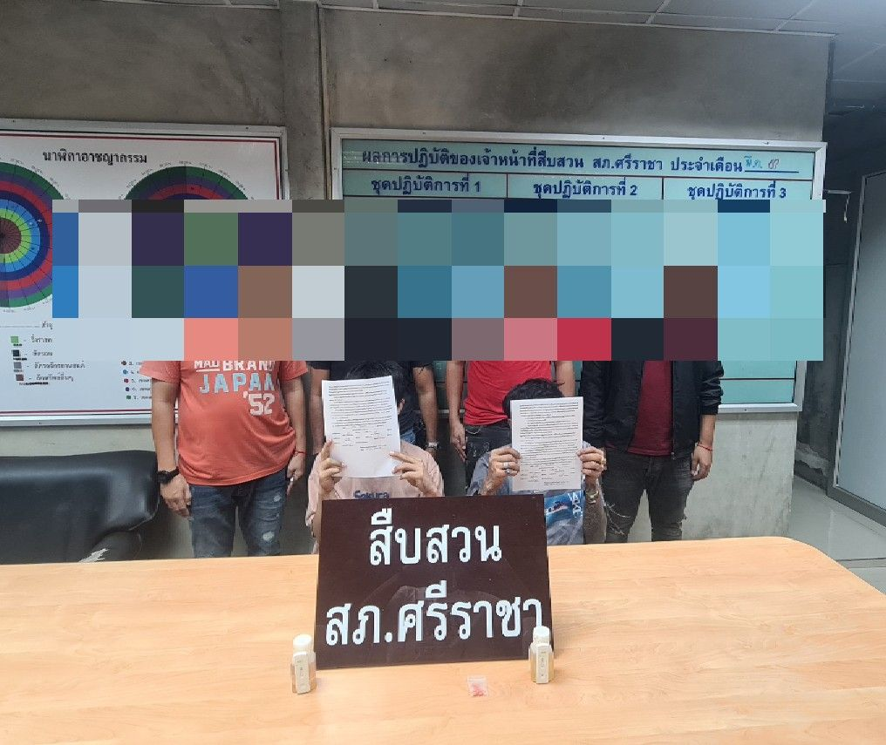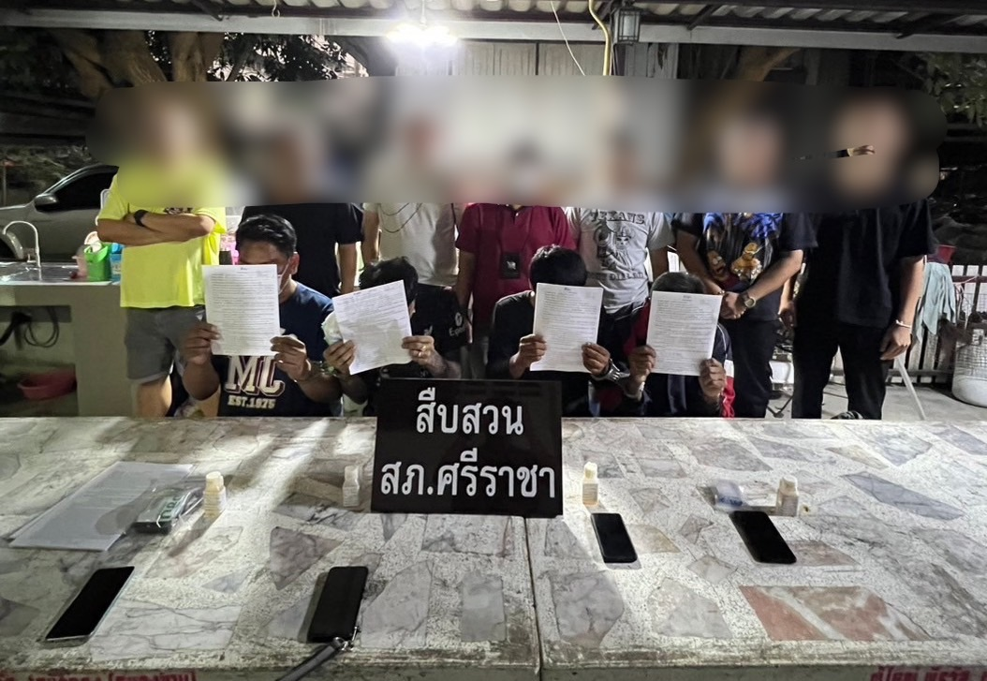

วันที่ 1 กุมภาพันธ์ 2567 ได้มีการจับกุมตัวผู้ต้องหาครอบครองอาวุธปืน จำนวน 1 ราย 1 คน
- ของกลาง อาวุธปืน 1 กระบอก

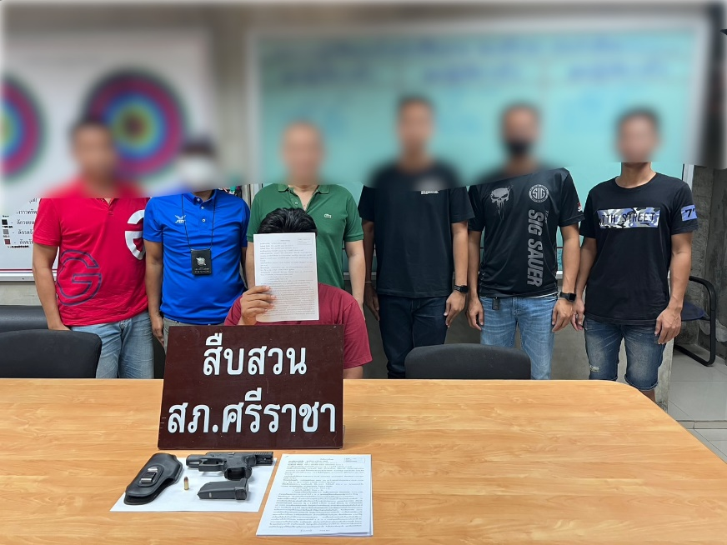

ช่วงวันที่ 1 – 29 กุมภาพันธ์ 2567 ได้มีการจับกุมตัวผู้ต้องหาตามหมายจับ จำนวน 6 ราย ดังนี้
- หมายจับศาลแขวงชลบุรี ที่ 29/2559 ลง 23 ก.พ.2559
- หมายจับศาลแขวงชลบุรี ที่ 117/2566 ลง 20 เม.ย.2566
- หมายจับศาลจังหวัดชลบุรี ที่ 829/2566 ลง 18 ธ.ค.2566
- หมายจับศาลจังหวัดชลบุรี ที่ 16/2567 ลง 9 ม.ค.2567
- หมายจับศาลแขวงชลบุรี ที่ 178/2565 ลง 3 ส.ค.2565
- หมายจับศาลจังหวัดชลบุรี ที่ 62/2567 ลง 14 ก.พ.2567

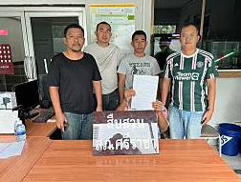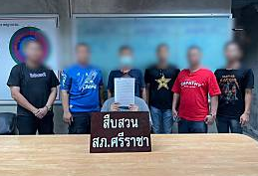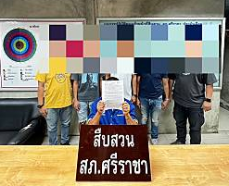

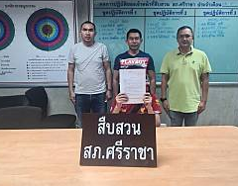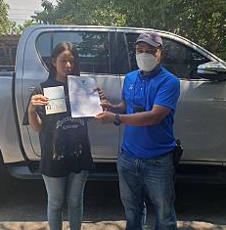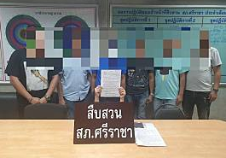

รายงานการปฏิบัติราชการประจำเดือน

2. งานสอบสวน
7 ก.พ. 2567
เมื่อวันที่ 7 ก.พ. 67 ร.ต.ท.วิเชียร สิมาจารย์ รอง สว.(สอบสวน)สภ.ศรีราชา พนักงานสอบสวนได้ให้คำปรึกษา โดยผู้แจ้ง นายสมชาย เยี่ยมสุข ได้มาพบพนักงานสอบสวน กรณีมาปรึกษาเรื่อง อุบัติเหตุรถเฉี่ยวชน ที่ตนนั้นเป็นผู้เสียหาย ถูกชนท้าย สอบถามเกี่ยวกับการเรียกร้องค่าสินไหมทดแทน และ เสียผลประโยชน์ในการใช้รถ ซึ่ง พนักงานสอบสวนได้แนะนำ กรณีเคสดังกล่าวนั้น ทางคู่กรณีมีประกันภัยคุ้มครอง ซึ่งทางประกันภัยนั้นจะชดใช้ทั้งค่าสินไหมทดแทน และ ค่าเสียผลประโยชน์ในการใช้รถ รวมถึงการรักษาต่างๆทั้งร่างกายและจิตใจ และค่าดำเนินการในการซ่อมแซม ซึ่งผู้เสียหายได้ฟังคำแนะนำจากพนักงานสอบสวน แล้วก็มีอุ่นใจที่ได้รับคำปรึกษา

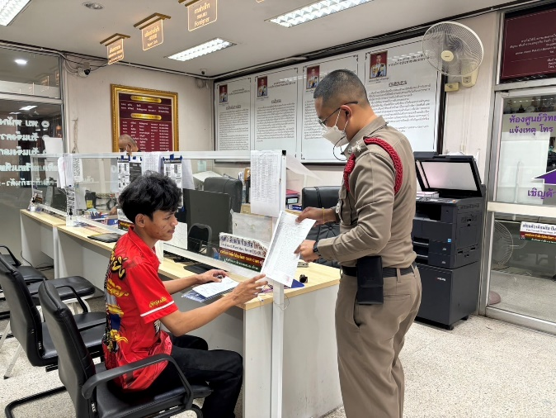

7 ก.พ. 2567
ช่วงวันที่ 7 ก.พ. 2567 ตั้งแต่เวลา 00.01 ถึง 24.00 น. พนักงานสอบสวนได้รับแจ้งความร้องทุกข์ จำนวน 2 คดี มีผู้ต้องหาจำนวน 2 คน ในข้อหา เสพยาเสพติดให้โทษประเภท1(เมทแอมเฟตามีน)โดยผิดกฎหมาย
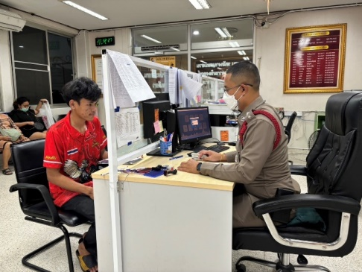
ช่วงวันที่ 7 ก.พ. 2567 ตั้งแต่เวลา 00.01 ถึง 24.00 น. พนักงานสอบสวนได้รับสำนวนคดีอาญาไว้ทำการสอบสวน 2 คดี สอบสวนเสร็จสิ้นแล้ว 2 คดี ช่วงวันที่ 7 ก.พ. 2567 ไม่มีคดีที่อยู่ระหว่างการสอบสวน

รายงานการปฏิบัติราชการประจำเดือน

3. งานป้องกันปราบปราบ
ก.พ. 2567
เมื่อวันที่ ๒ ก.พ. ๒๕๖๗ ได้มีการดำเนินการตามโครงการครูแดร์ ร.ต.อ.ณรงค์ โยธาแข็ง รอง สวป.สภ.ศรีราชาครูตำรวจ D.A.R.E.สภ.ศรีราชาเข้าสอนยาเสพติดในเด็กนักเรียนประชาสัมพันธ์เกี่ยวอาชญากรรมทางเทคโนโลยี ให้รู้เท่าทันกลโกง โรงเรียนวัดพิบูลสัณหธรรม ต.บางพระ
เมื่อวันที่ ๒ ก.พ. ๒๕๖๗ ได้มีการตรวจเยี่ยมชุมชนผาแดง หมู่ ๔ ต.สุรศกดิ์ อ.ศรีราชา จว.ชลบุรี เพื่อรับฟังปัญหาของชุมชน

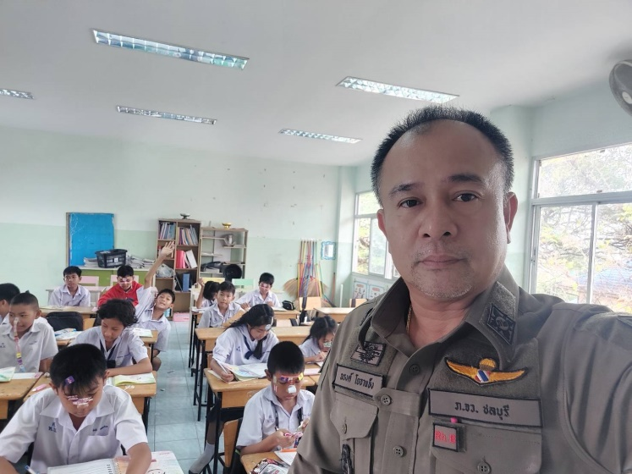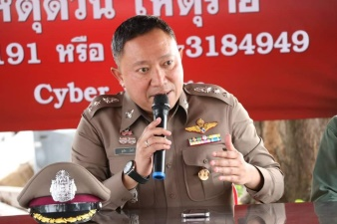
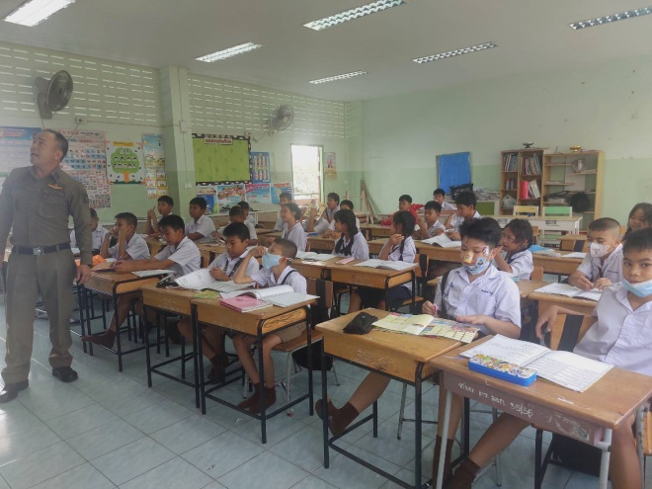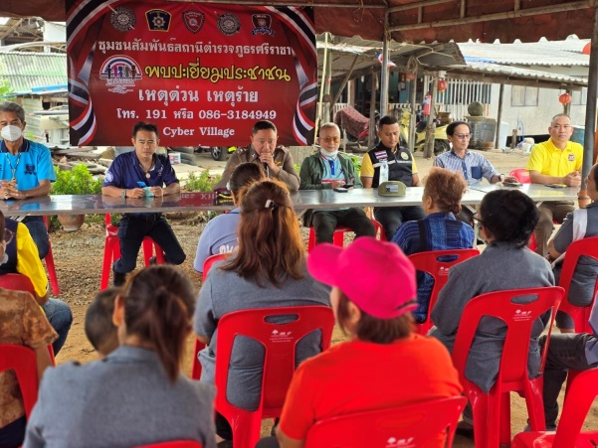

ช่วงวันที่ ๑ – ๒๙ ก.พ.๖๗ ร้อยเวร 2-0 สายตรวจรถยนต์ ได้มีการออกตรวจจุดเสี่ยง จุดล่อแหลมร้านสะดวกซื้อในพื้นที่ เพื่อป้องกันเหตุ สร้างความอุ่นใจ และรักษาความปลอดภัยให้แก่​​ประชาชน จำนวน ๒๔๕.ครั้ง

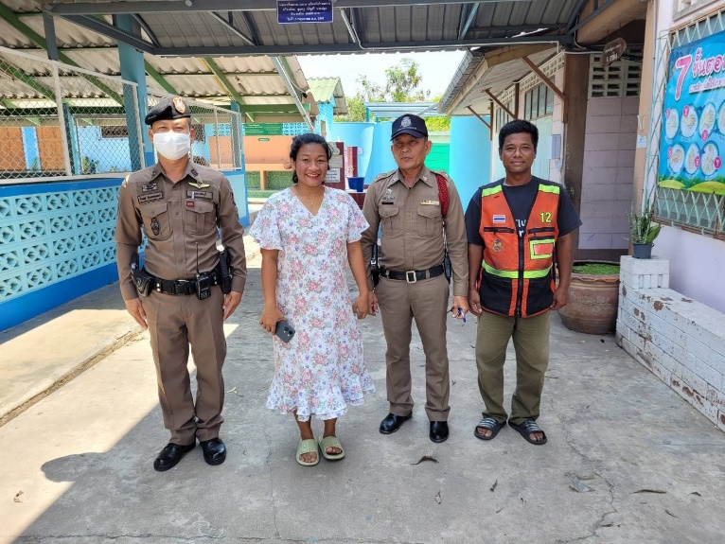
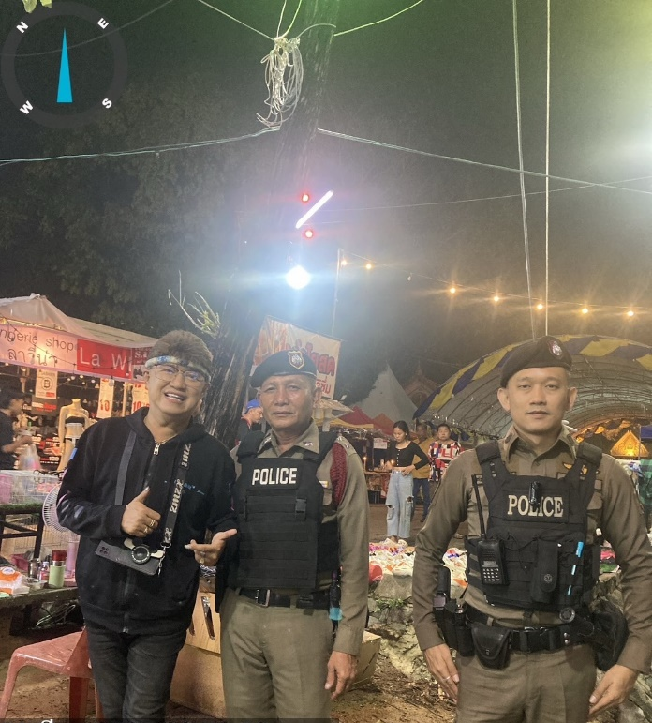

รายงานการปฏิบัติราชการประจำเดือน

4. งานจราจร
ก.พ. 2567
เมื่อวันที่ 18 ก.พ.67 เวลา 06.00 – 11.30 น.ชุดปฏิบัติการจราจรได้มีการรักษาความปลอดภัยและอำนวยความสะดวกด้านการจราจรแก่ขบวนนักกีฬาขี่จักรยาน จำนวน ประมาณ 400 คน “TOYOTA IRONMAN”
โดยมี พ.ต.ท.ณัฐกร สุขวัฒนไพศาล รอง ผกก.ป.สภ.ศรีราชา และ สว.จร.สภ.ศรีราชา พร้อมกำลังข้าราชการตำรวจจราจร อำนวยความสะดวกด้านการจราจร บริเณเขตติดต่อ สภ.แสนสุข และภายในเขตรับผิดชอบ เหตุการณ์ปกติ
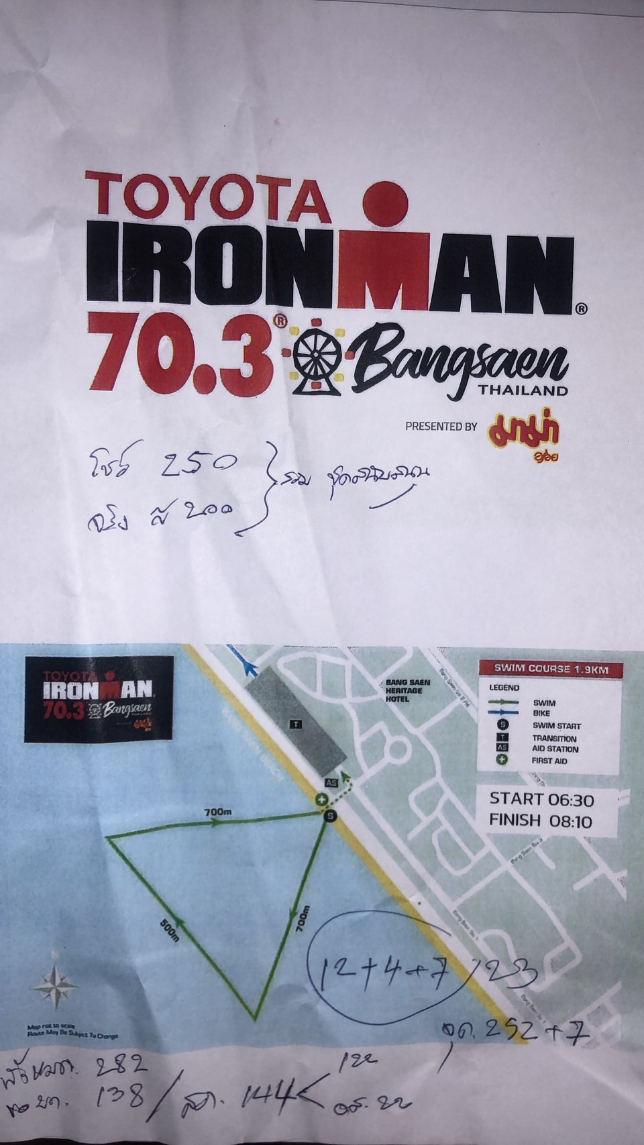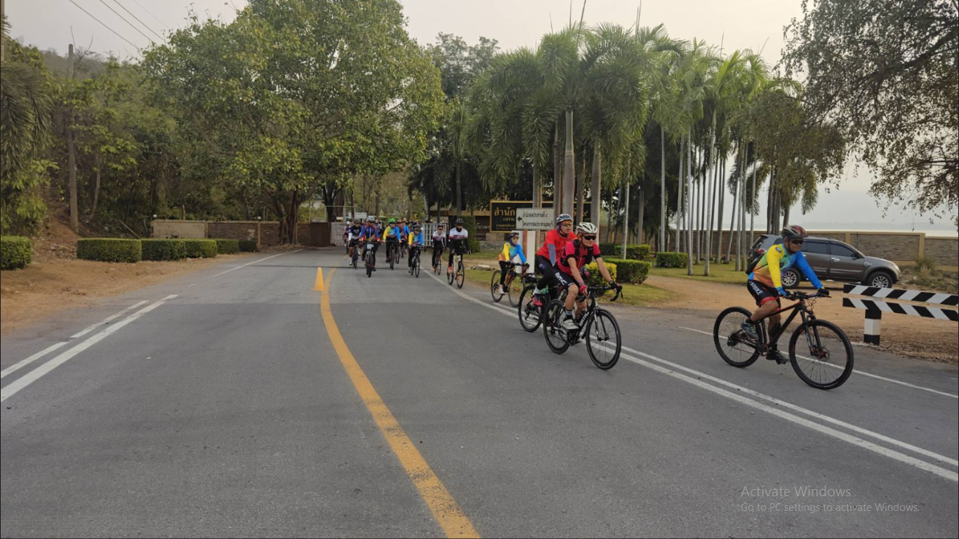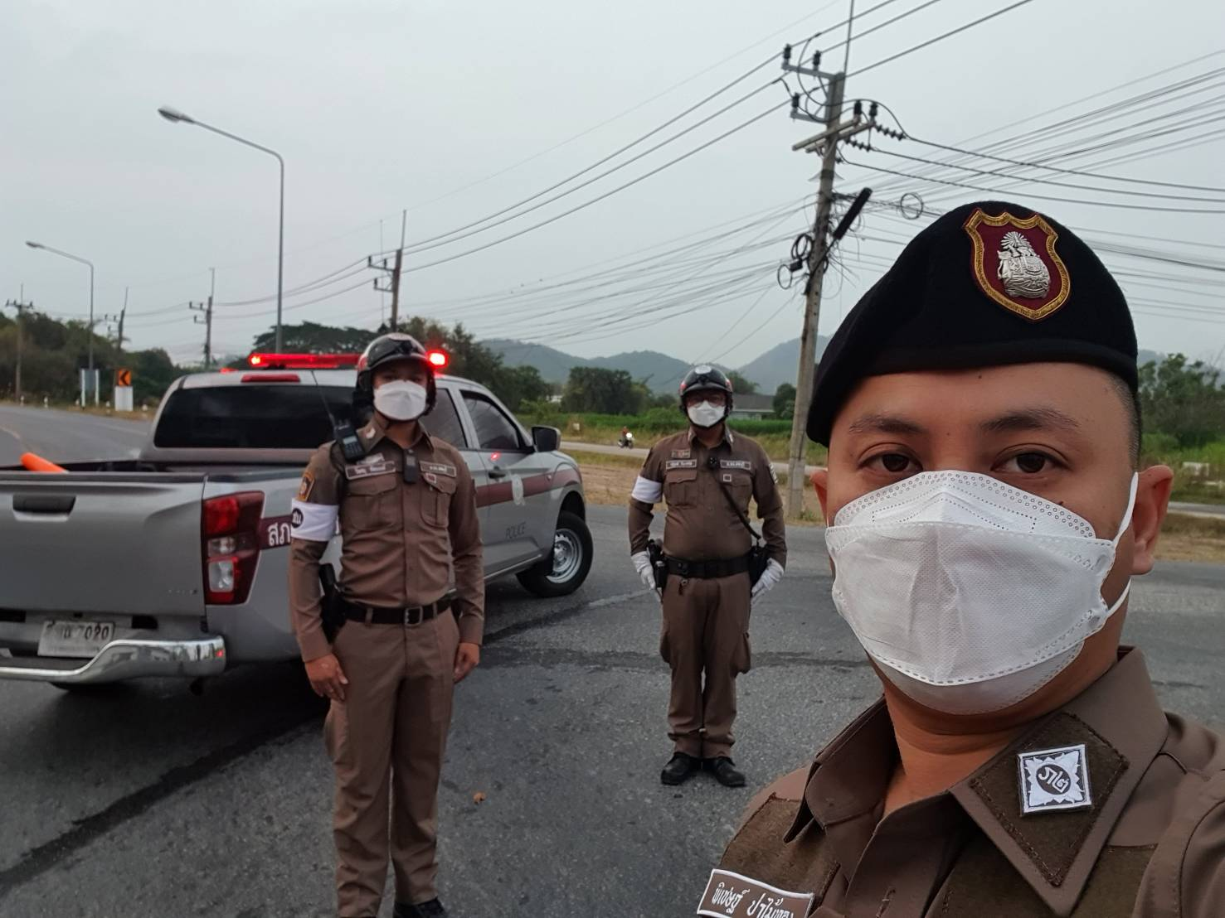

ภาพประกอบ

เมื่อวันที่ 19 ก.พ.67 เวลา 06.30 มีประชาชนขอความช่วยเหลือเนื่องจากยางรถยนต์รั่ว
เจ้าหน้าที่ตำรวจจราจรจึงให้การช่วยเหลือโดยการเปลี่ยนยางรถยนต์ ตามโครงการ “สุภาพบุรุษจราจร ประชาชนสัญจรปลอดภัย” ร.ต.ท.สุพล ปาวิน รอง สว.จร.สภ.ศรีราชา พร้อมกำลัง ร่วมดำเนินการแก้ไข
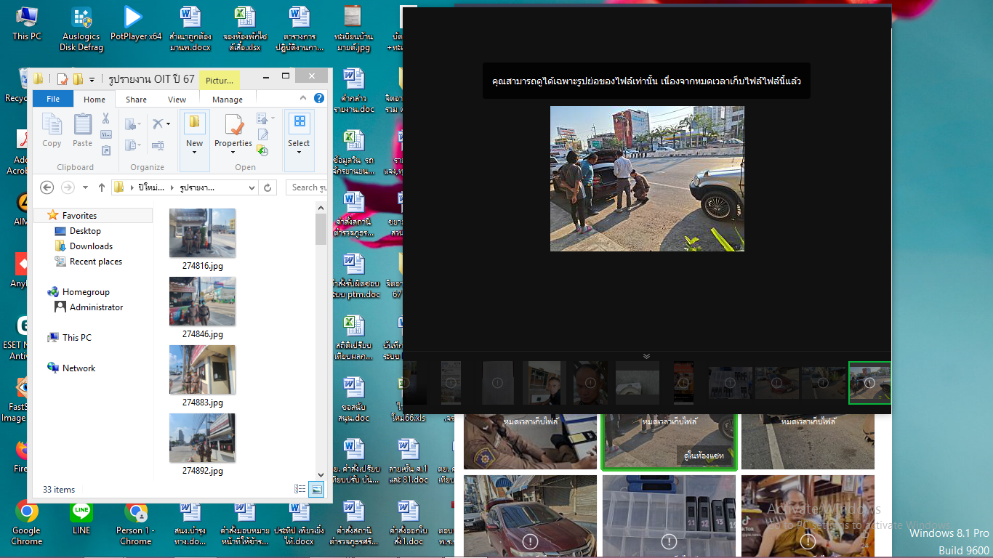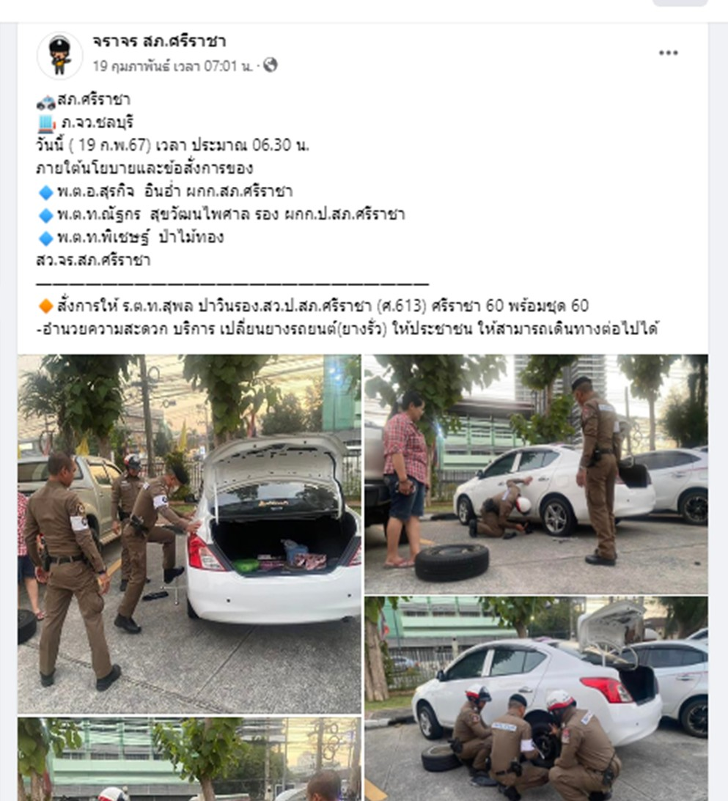

ภาพประกอบ

ช่วงวันที่ 1 – 29 ก.พ.67 เจ้าหน้าที่ตำรวจจราจรได้มีการอำนวยความสะดวกด้านการจราจร และดูแลความปลอดภัยของประชาชน หน้าสถานศึกษาและจุดบริการต่าง ๆ จำนวน 28 ครั้ง
ช่วงวันที่ 1ถึง วันที่ 29 ก.พ.67 เจ้าหน้าที่ตำรวจจราจรได้มีการอำนวยความสะดวกด้านการจราจร และดูแลความปลอดภัยของประชาชนที่ข้ามถนนบริเวณหน้าห้างสรรพสินค้า ในช่วงเวลาเร่งด่วน และมีปริมาณ รถหนาแน่น จำนวน 21 ครั้ง
ผลการกวดขันจับกุมตามมาตรการ 10 ข้อหาหลัก ช่วงวันที่ 1 ก.พ.67 ถึง 29 ก.พ.67 จำนวน 640 ราย อุบัติเหตุเกิด 15 ราย มีผู้เสียชีวิต 2 ราย 2 คน
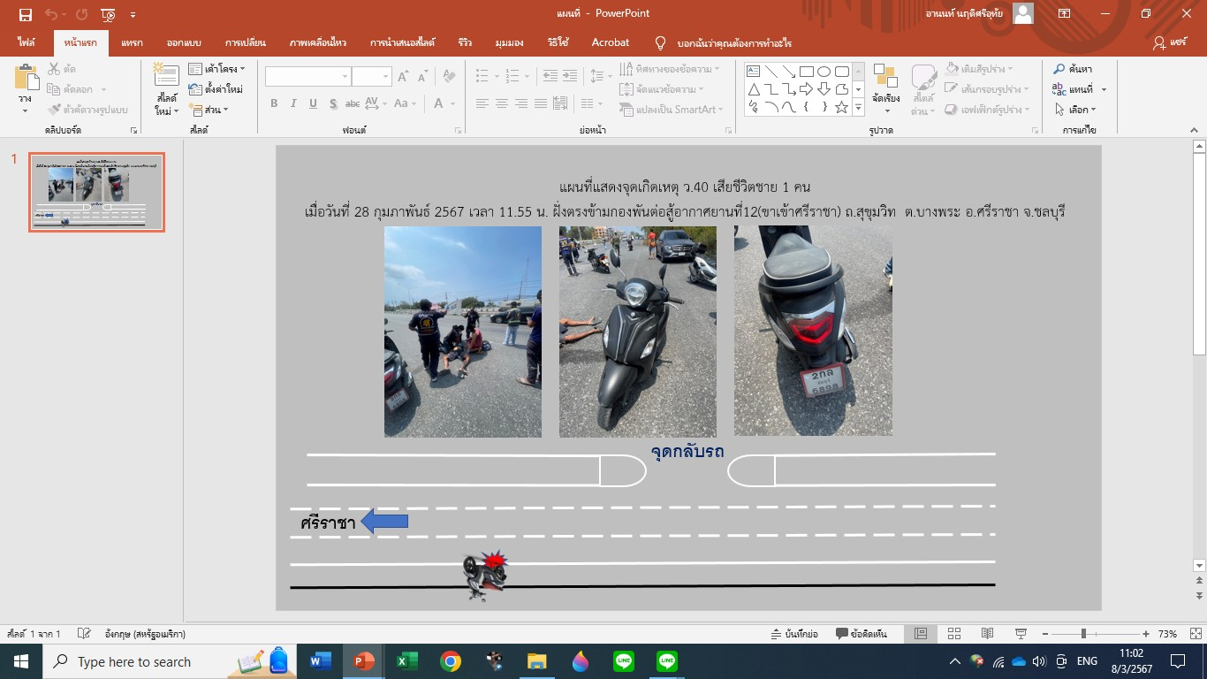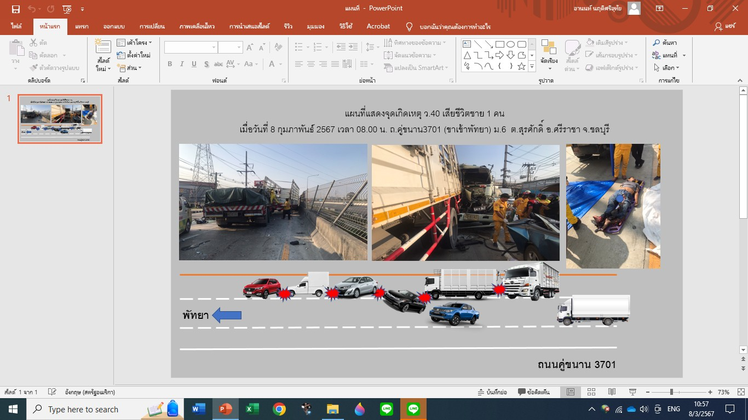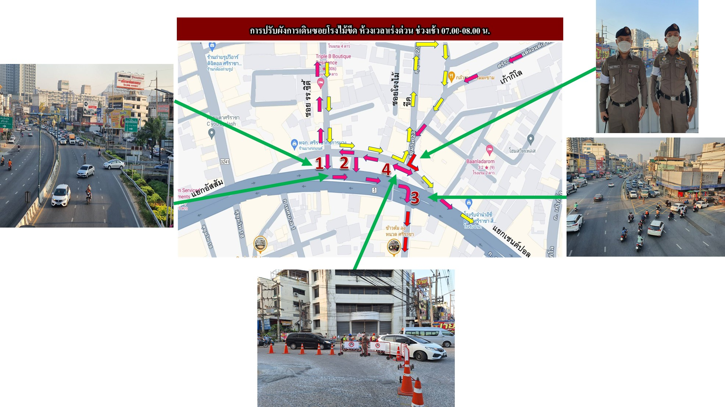

ภาพประกอบ

รายงานการปฏิบัติราชการประจำเดือน

5. งานอำนวยการ

เมื่อวันที่ 2 กุมภาพันธ์ 2567 เวลา 09.30 น. พ.ต.อ.สุรกิจ อินอ่ำ ผกก.สภ.ศรีราชา พร้อมข้าราชการตำรวจจิตอาสา จำนวน 12 นาย ร่วมกิจกรรมรณรงค์ป้องกันไฟป่า หมอกควันและฝุ่นละออง P.M. 2.5 โดยมีนายธวัชชัย ศรีทอง ผู้ว่าราชการจังหวัดชลบุรี เป็นประธานในพิธี
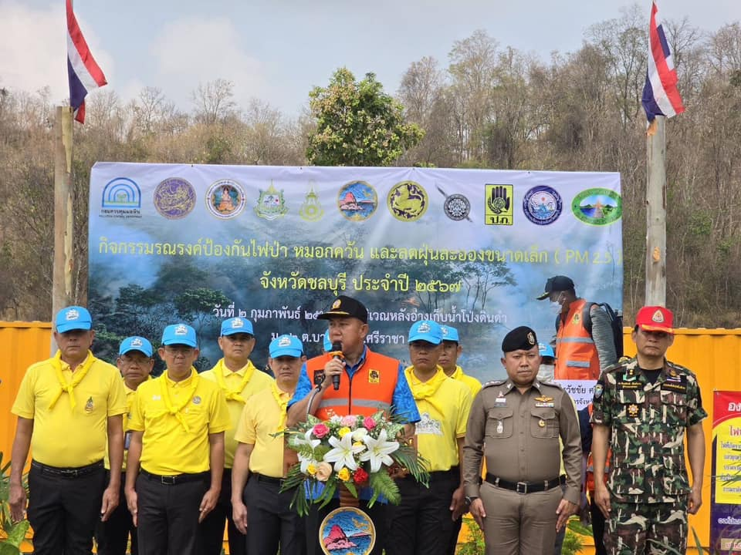

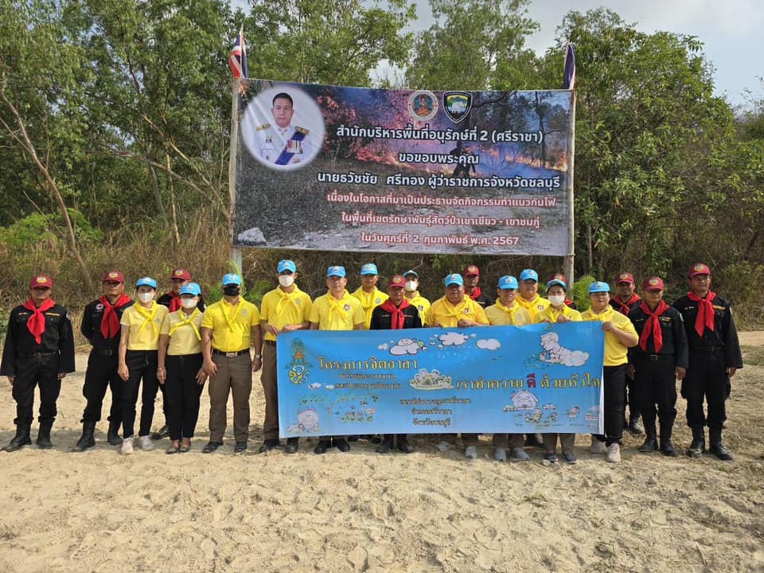

เมื่อวันที่ 9 ก.พ.67 เวลา 09.00น. พ.ต.ต.ไตรภพ ใจเย็น สว.อก.สภ.ศรีราชา พร้อมข้าราชการตำรวจจิตอาสา ร่วมกิจกรรมอาสาพัฒนาเนื่องในวันคล้ายวันสถาปนากองอาสารักษาดินแดน ณ วัดหลวงบางพระ ต.บางพระ อ.ศรีราชา จว.ชลบุรี
